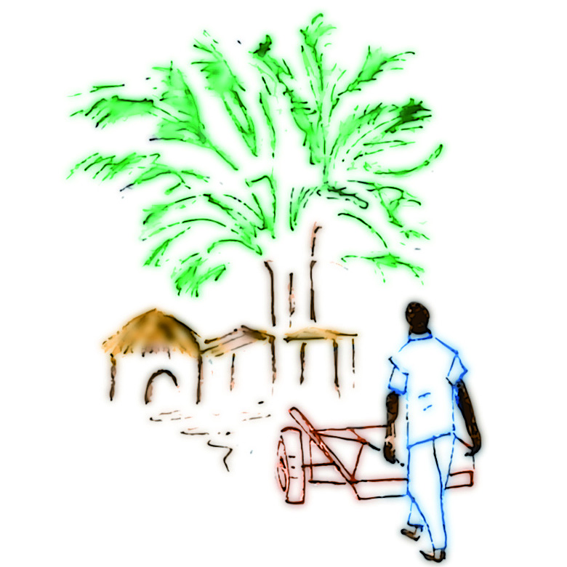

PM 084

**Associazione Semi di Speranza ODV   
P.zza S. Martino,11 - 84133 SALERNO Cell. 3381057502**

**Email: semidisperanza.bf@gmail.com - C.F.: 95104490651  
IBAN: IT06B0306909606100000134359**

***P a d r i n o / M a d r i n a***

Associazione padrino:

Citta: 83025 Montoro Inf (Av)

Indirizzo: Via Vallone Palazzotto,1

Nome: Raffaele

Cognome: De Filippis

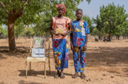

Foto 2023

Telefono referente: 3427842057

N. B.: L' adozione comporta un impegno per almeno 5 anni, comunicare eventuale cambio di indirizzo.

Nella causale del bonifico, iban: IT06B0306909606100000134359, da effettuare da aprile al 15 giugno, indicare sempre il numero in alto a destra della scheda (PM 084).

Data, 18/04/2023 Firma

**B A M B I N O / B A M B I N A**

Cognome: Koudougou

Villaggio: Poesè

Rinnovo a: Poesè

Nome: Bernard et Bernardette

Referente: raffaeledefilippis@tiscali.it